1er DIMANCHE DE L’AVENT
Marc 13, 33-37

« VEILLEZ !

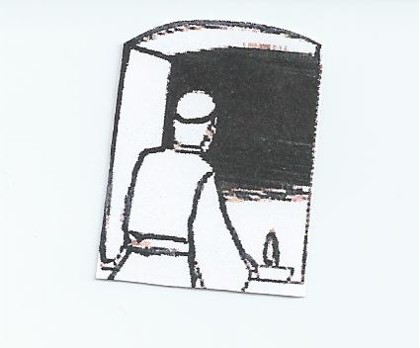

DONC, car vous ne savez pas
Quand le Maître de la
Maison reviendra »

LA SEANCE AVEC LES ENFANTS

Lire le texte d’Evangile avec les enfants : Marc 13, 33-37

Aujourd’hui, le temps de l’Avent commence - Avent veut dire « venue » - Jésus vient - Quand on attend un ami, on est heureux, on y pense et on se prépare. Alors, Vivement Noël !

Expliquer les mots difficiles :

VEILLER : c’est resté éveillé (au lieu de dormir) - c’est être attentif - C’est guetter,
observer - Jésus nous demande de veiller, car il est présent au milieu de nous, mais de façon cachée.

Veiller, c'est faire attention, écouter, scruter, attendre,...Nous veillons parce que nous aimons! La vie a du prix à nos yeux, elle est importante! Elle peut grandir vers plus de lumière, de paix , d'amour,... Elle peut s'épanouir, fructifier.
Veiller durant le temps de l'Avent:
L'Avent est une marche vers Noël, fête de la naissance de Jésus, Fils de Dieu, Lumière pour les hommes. La vie de Jésus est importante pour nous parce qu'elle est Paix, Amour, Générosité, Pardon... C'est un modèle pour nous.
En ce temps de l'Avent, nous veillons car la vie (notre vie, toute vie) est importante pour nous. Elle est appelée, nous le savons, à grandir vers La Lumière, La Paix, l'Amour,... Elle peut s'épanouir, fructifier abondamment! Il faut donc y prêter attention, s'en occuper, la nourrir, la protéger.
Sur ce chemin, Jésus est toujours présent. Il est toujours prêt à naître en notre coeur pour que notre vie devienne Lumière. Aujourd'hui, Jésus ressuscité peut toujours nous aider à épanouir notre vie, à la faire grandir, à la faire fructifier.

A L’IMPROVISTE : de façon inattendue

Dans cette histoire Jésus parle du moment où il viendra régner pour toujours. Personne ne sait quand cela se passera, mais il nous faut « Veillez ! » - On pourrait croire que le plus important est de comparer Jésus au Maître de maison - Attirer l’attention sur le fait que le texte insiste bien sur l’heure inattendue à laquelle il va venir « Vous ne savez pas quand viendra le moment » - Jésus met en garde pour que tous soient bien là, éveillés, quand arrivera le moment attendu.

ACTIVITES PROPOSEES (Modèles et explications en annexe)

LA MAISON DE L’AVENT : coller la première fenêtre sur la maison et colorier l’image
L’ETOILE DE L’AVENT : coller la première étiquette - colorier la première bougie

